网吧AI管家-部署说明
首次部署请认真看一遍

软件介绍：
1.本软件专门针对网吧环境进行开发，无需更换客户机镜像、无需任何多余设置，在原有的环境上配置好服务端后，开机调用客户端即可进入网吧挖矿模式。

模式介绍：
1.网吧收费锁屏模式：开机调用客户端--客户机开机软件监测4分钟是否有顾客登录---如客户登机挖矿端则退出--如4分钟内无客户上机则开始进入挖矿模式--开始挖矿后显示器自动熄屏节能--如顾客需要上机只需按客户机的开机键电脑会立即重启并开机--客户登机后挖矿软件自动退出。2.电竞酒店闲时模式：适用于电竞酒店，系统不带计费软件，实时检测鼠标动作，5分钟无动作开始挖矿，有动作就停止，让电竞酒店的机器效益最大化。
3.电竞酒店锁屏模式：本模式开机后软件自带锁屏，开机后自动锁屏并开始挖矿，用户点击“我要上网”按钮后即可上网并停止挖矿，本模式同样适用恒信一卡通的网吧环境，开机后锁屏，用户点击我要上网后，可在服务端高级设置中，选择拉起恒信一卡通的计费客户端的路径。4.双系统全时段模式：本模式需要网吧准备两套系统，一个带计费软件，一个不带，不带计费的系统开机调用客户端，本模式需要顾客下机后店内网关去该机位收拾卫生时候自行选择挖矿系统。5.专业矿场全时模式：本模式适用于用户自己有锁屏和登卡判断程序，可以判断用户是否登机，决定是拉起计费还是网吧AI管家管家的客户端，本模式下客户端启动即挖，不关机不停。

软件说明：
1.控制台启动：运行注册机，生成key文件，然后拷贝到控制台根目录，而后运行控制台。
2.客户机添加：分为无盘导入客户机，和保证服务端运行的情况下，开机调用客户端，客户机也会自动加入服务端未分组列表。
3.未分组机器：相当于一个客户机的临时仓库，未分组的机器是无法配置挖矿模板和挖矿的，网吧需要根据店面显卡型号创建分组，然后将机器批量移动到分组内以后，才可以配置挖矿模板进行挖矿。
4.不挖矿机器：如果店面有显卡不支持挖矿，可以直接移动到不挖矿机器分组，机器就不会参与挖矿，在网吧计费锁屏模式下，机器无人登录也会自动关机，同时该分组机器不会被唤醒。

懒人部署模式：
1.点击分组管理按钮，创建一个分组，将支持挖矿的客户机移动到这个分组中。
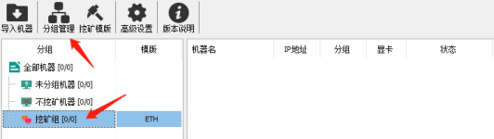
2.点击挖矿模板按钮，创建挖矿模板，开启智能超频，即可自动识别显卡型号，根据显卡型号自动最佳化超频，设置完以上两步骤，然后设置客户端开机启动，而后将网吧计费软件修改成无人登卡不关机、顾客结账后重启本机后，即完成可网吧AI管家管家的部署。
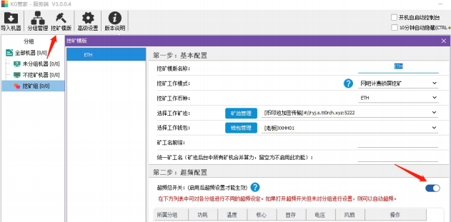

3.懒人模式下部署完成后，假如有个别店面中的个别显卡体质较差，大家可以再创建一个分组，将体制较差的显卡移动到这个分组，单独对这个分组内的机器进行自定义超频。

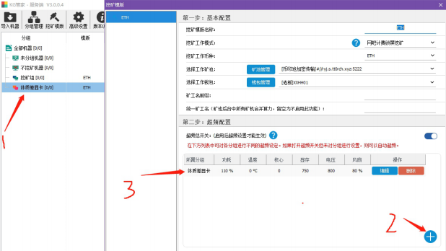
4.对体制差分组进行单独设置超频参数时，无需重新创建挖矿模板，一个挖矿模板可以点击右下角的+号后，选择不通的分组进行单独设置超频参数，不定义这个分组的超频参数则为自动超频。
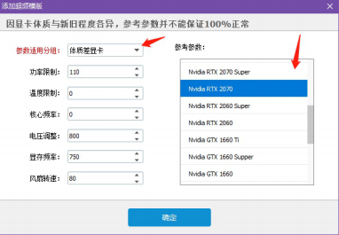

精细部署模式：
1.网吧AI管家支持精细化部署，根据显卡型号创建分组名称，而后将对应的显卡机器按照显卡进行分类，而后对每个显卡型号的分组自定义超频参数，这样部署网吧AI管家的优势是，可以根据显卡型号对超频参数精细化微调。
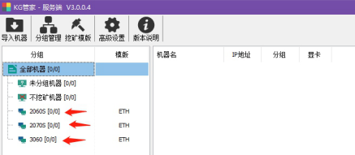

2.建立分组后，挖矿模板按照下面的流程进行配置，相同的币种只需要创建一个挖矿模板，而不同的分组的超频设置则点击右下角的+号后点击下图中的分组选项，而后单独设置。
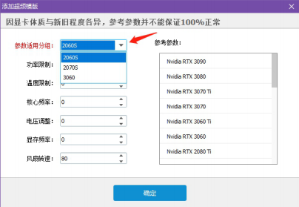
3.完成上述所有设置后还剩最后一步：鼠标点击无模板三个字会弹出模板选择，进行配置即可。

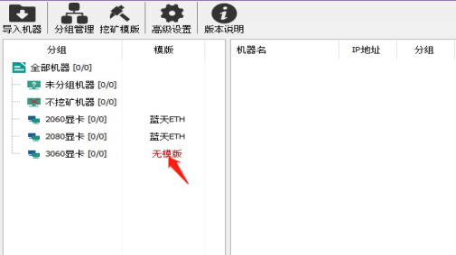

通用高级设置：
1.高级设置可以设置一些全局性的特殊功能，正常情况下使用默认值即可，如需精细化设置请充分理解功能字面意思后再进行设置。
顾客登机后软件会自动停止挖矿，客户端只保留与服务器每10秒的一个通信，证明本机顾客上机中，无特殊需求不要开启网吧解锁后退出所有进程的开关，否则顾客登记后客户机就会显示离线，如果追求纯净倒是可以选择开启。
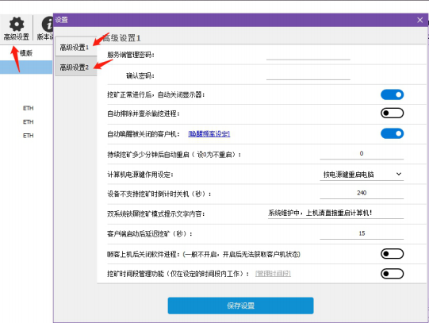

其它说明：
1.完成所有设置后请将计费程序设置为客户机永不关机、顾客结账后重启客户机。

2.客户端支持客户端程序+配置文件模式(配置文件中填写服务端ip），也支持单exe文件模式，单客户端模式需要加参数调用，例如你的服务器IP为192.168.0.254的话，参数为：/s:192.168.0.254

3.吧台收银机查看机器状态和算力，可以在浏览器中输入服务端IP:7788通过网页查看，例如网吧AI管家管家服务端的IP地址为192.168.0.251则在浏览器中输入：192.168.0.251:7788即可访问查看，如果做了端口映射也支持手机访问。

4.客户端内核更换：KMiner.exe为客户端主程序，为客户机开机调用程序，本程序内已经集成了NB40.1内核，如用户想自定义内核请自行下载NB内核版本(仅支持NB内核），将下载好的nbminer.exe（确保文件名为：nbminer）放在客户端主程序的相同路径，客户端检测到本目录内已经放置内核后，则不释放内置内核。
NB内核可以从轻松矿工或者开源矿工中提取，提取后解压后得到nbminer.exe或者从网上自行下载。

